**Осложнения искусственного аборта**

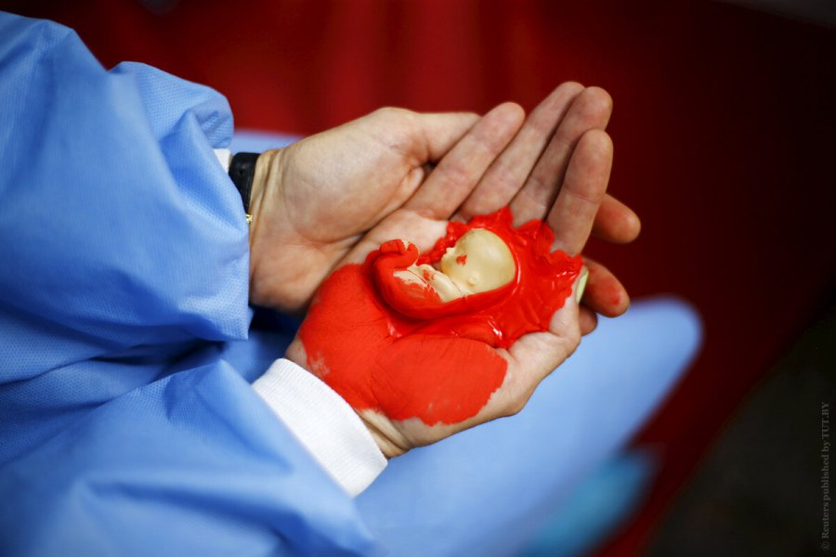

Знания многих женщин об аборте заключаются в том, что аборт – это простая процедура. Каждый совершенный аборт подрывает здоровье женщины, так как с самого первого дня беременности организм полностью перестраивается, особенно это относится к нервной и гормональной системам. Гормональные сбои могут привести к нарушению детородной функции и менструального цикла. Почти у половины женщин прошедших эту операцию обостряются хронические воспалительные процессы половой сферы, приводящие к бесплодию. И все меньше шансов остается у женщины забеременеть снова либо доносить свою беременность до конца. Негативное влияние аборта на молочные железы. С самого начала беременности организм перестраивается, готовясь к кормлению малыша грудью. После прерывания беременности клетки молочной железы пытаются вернуться в прежнее состояние и в этот момент в груди могут образоваться опухоли и узелки.

Аборты отрицательно влияют на течение и исход последующих беременностей: развитие токсикозов, невынашивание, (преждевременные роды), пороки развития плода и т.д. Больше всех при искусственном прерывании беременности подвергаются риску нерожавшие женщины. Именно аборт при первой беременности женщины в 25% случаях становиться причиной бесплодия. Одним из грозных осложнений аборта является кровотечение, как следствие разрыва стенки матки. Кровотечение всегда имеет последствия: от малокровия до тяжелых нарушений свертывания крови, которые могут закончиться смертью женщины. Психологические последствия после аборта

Женщина призвана быть матерью. Способность вырастить в себе новую жизнь даѐт полноту и ценность женской душе. Под сердцем матери растет существо, призванное к жизни - это наделяет женщину величием, и уничтожение этого состояния становится еѐ личной трагедией. Удалить младенца из утробы матери гораздо легче, чем стереть память о ребѐнке в ее душе. Ужасные сны, навязчивые воспоминания, отсутствие аппетита или, наоборот, повышенный аппетит, нарушение биологического ритма, беспричинный плач, резкие изменения настроения, приступы неистовства - всѐ это характерно для женщин после аборта. Характер женщины после аборта коренным образом меняется. Они признаются, что не могут плакать, в них "что-то" замерло. Вместо присущей матери нежности появляются чѐрствость, нетерпимость. Агрессия, с которой начался аборт, продолжает жить в них самих. В большинстве своѐм женщины после аборта становятся апатичными, боязливыми, напряжѐнными, впечатлительными и усталыми. Часто впадают в депрессию, что понижает иммунитет против различных заболеваний, имеют все признаки большой депрессии вплоть до психоза.

Осложнения после искусственного аборта можно разделить на ранние, поздние, отдаленные:

1. Ранние

• Травмы шейки матки

• Перфорация матки

• Кровотечения

1. Поздние

• Воспалительные процессы гениталий

• Несостоятельность шейки матки

• Гематометра

• Плацентарный полип

• Синдром Ашермана (внутриматочные синехии)

1. Отдалённые

• Эндометриоз

• Расстройства менструации

• Бесплодие

• Эктопическая беременность

• Невынашивание

• Повышение риска рака молочной железы

• Эндокринные нарушения

• Миома матки